

**Veselīga dzīvesveida veicināšana caur sporta pasākumu organizēšanu Latgales un Pleskavas reģionos**

**CROSSBO ACTIVE**

**Prioritāte 3** Cilvēku savstarpējās sadarbības veicināšana

**Pasākums 3.2** Sadarbība kultūras, sporta, izglītības, sociālās aprūpes un veselības aprūpes jomās

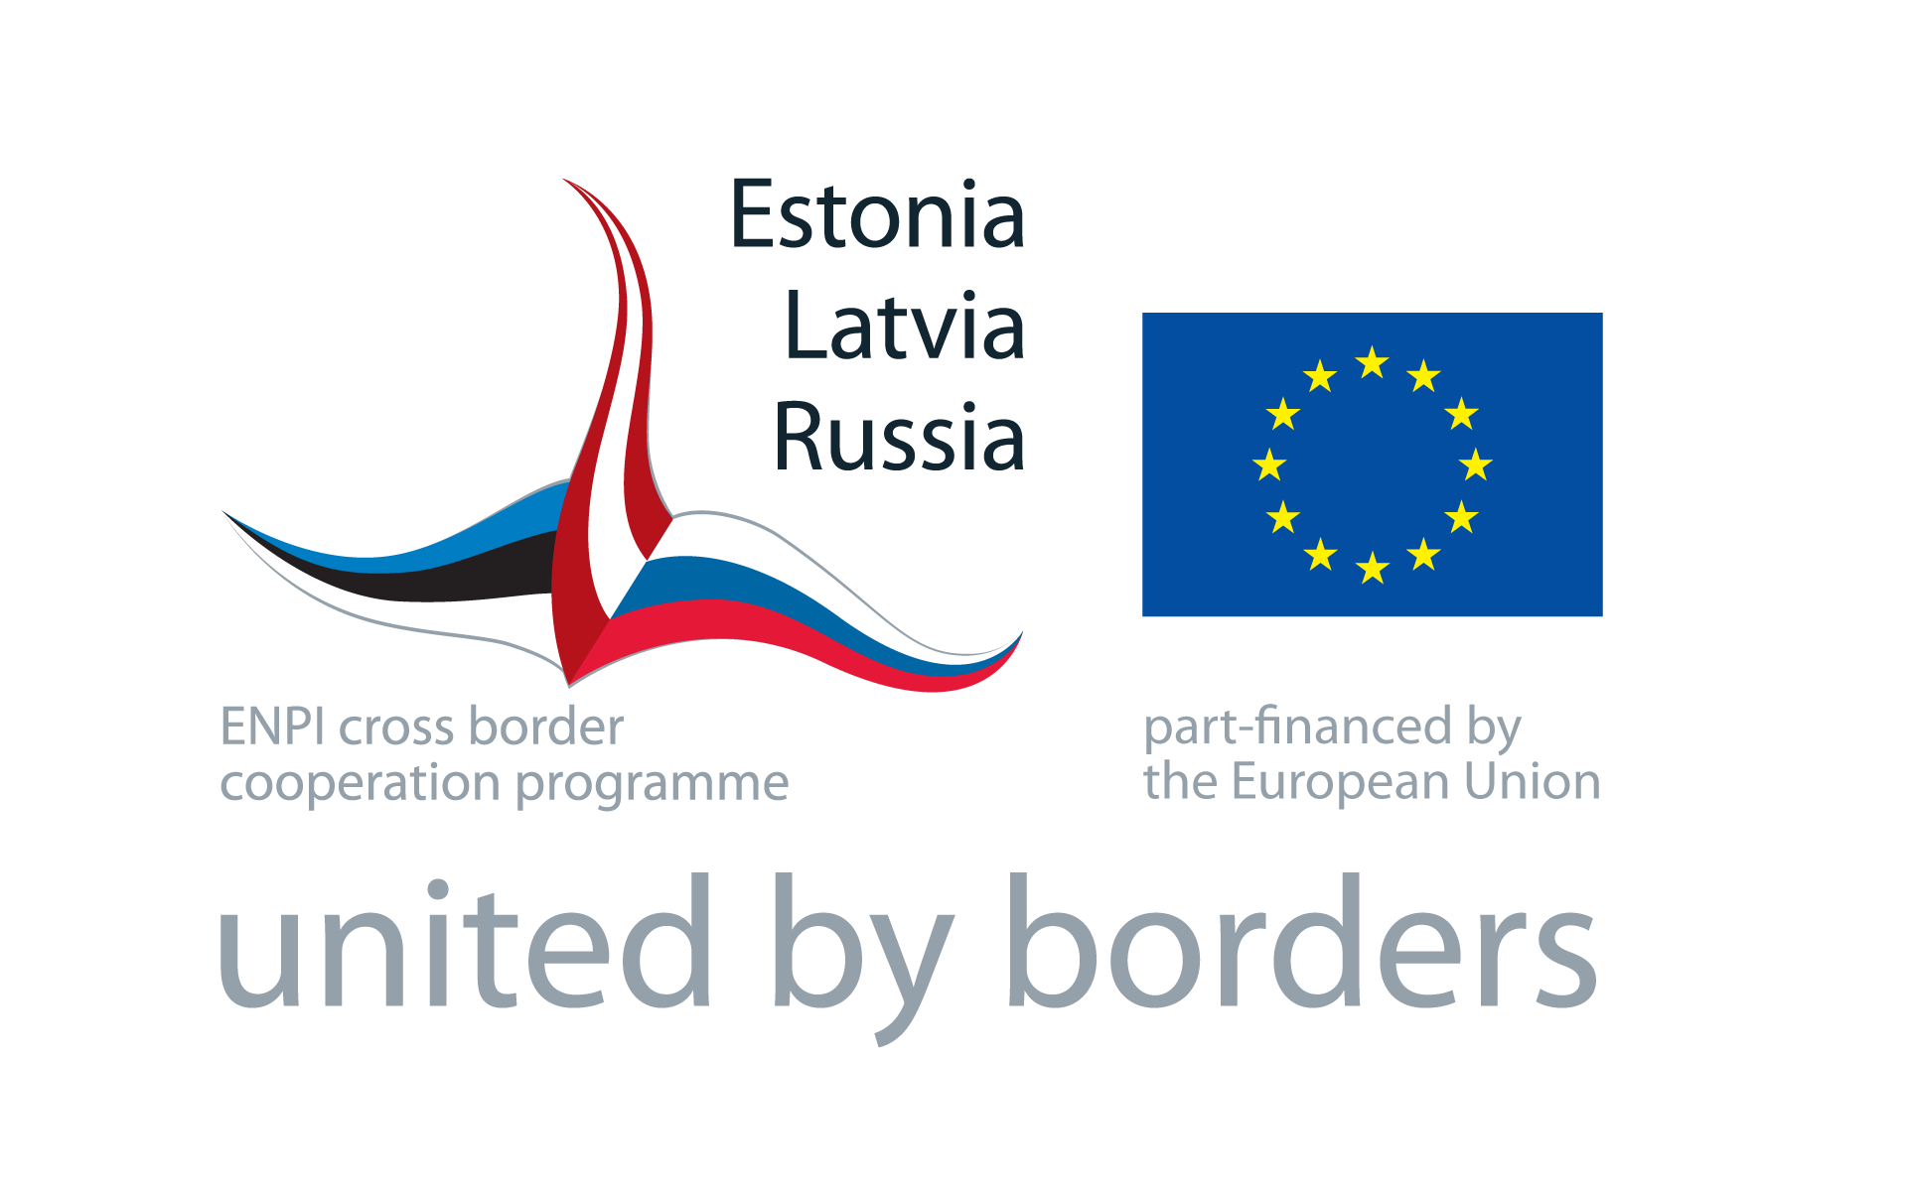

Īss projekta apraksts

Viena no aktuālākajām problēmām pārrobežu reģionā ir iedzīvotāju neveselīgais dzīvesveids, kas var izraisīt dažādu veidu slimības. Iedzīvotāju dzīvesveids, it īpaši jauniešiem, ir ļoti pasīvs, pārāk daudz laika tiek pavadīts pie datora, istabās ar zemu gaisa cirkulāciju.

Valsts veselības aģentūra (LV) ir veikusi pētījumus, kuru rezultāti ir šokējoši – aptaukošanās, sociofobija, mugurkaula deformācijas, redzes traucējumi, sirds un asinsvadu slimības – tā ir tikai maza daļa no sabiedrības XXI gadsimta slimībām, kuras izraisa pasīvs dzīvesveids, datoratkarība un patstāvīga uzturēšanās noslēgtās un bezgaisa telpās. Ir sarežģīti cilvēkiem mainīt savu dzīves stilu, jo publiski pieejami sporta pasākumi tiek organizēti tikai mērķa grupām, kā arī pastāv tehniskā nodrošinājuma trūkums.

Aktivitātes vietējā līmenī neizmainīs šo situāciju, tāpēc ir plānots organizēt vienotas pārrobežu sporta sacensības dažādos sporta veidos visām mērķa grupām. Dalība pasākumos pārrobežu reģionu padarīs daudz pievilcīgāku, sociāli integrētu un mobilu, iedrošinās nodarboties ar sportu un uzlabot gan savu, gan savas ģimenes veselību.

Aktivitātes palīdzēs cīnīties ar sociālās atstumtības, sociālās nemobilitātes, integrācijas trūkuma un pārrobežu sadarbības trūkuma problēmām.

Projekts piedāvā risinājumu, nodrošinot veselīgu dzīves izpratnes veidošanu un veicot sociālās integrācijas aktivitātes.

Vispārējais uzdevums

* Attīstīt savstarpēju cilvēku toleranci, palielināt cilvēku zināšanas par kaimiņvalstu iedzīvotāju sporta un kultūras tradīcijām, veicināt ilgtermiņa pārrobežu kontaktu izveidi starp sporta organizācijām Latvijā un Krievijā.
* Popularizēt aktīvu atpūtu, veselīgu dzīves stilu, sportu bez valodas, kultūras un robežu barjerām.

Specifiskais uzdevums

* Noorganizēt dažādas sporta aktivitātes pārrobežu reģionā, kas būtu kā pamats mērķa grupu profesionālai attīstībai.
* Veicināt pašvaldību un biznesa sektora iesaistīšanos sporta aktivitātes un motivēt tos atbalstīt sportu.
* Izstrādāt un ieviest sporta sacensību un turnīru kampaņu Latvijā un Krievijā.

Atbalsta saņēmējs

**Latgales reģiona attīstības aģentūra** (Latvija)

Partneri

* Pleskavas valsts izglītības institūts „Bērnu un jauniešu sporta treniņu centrs” (Krievija)

Sagaidāmie rezultāti

* 2392 cilvēki piedalīsies veselīga dzīvesveida pasākumos, ieskaitot ~ 100 cilvēkus ar invaliditāti;
* Latvijā un Krievijā tiks organizēti 17 turnīri (9 turnīri Latvijā, 8 turnīri Krievijā) sešos sporta veidos, piedalīsies 156 komandas no Latvijas un Krievijas:
  + Basketbolā – 10 vīriešu un 6 jauniešu komandas
  + 6 sieviešu handbola komandas;
  + 10 vīriešu, 6 sieviešu un 6 jauniešu komandas volejbolā;
  + 20 jauktās komandas futzālā;
  + 80 jauktās komandas ielu basketbolā;
  + 12 jauktās komandas (7x7) futbolā;
* Tiks organizēts viens noslēdzošais turnīru pasākums, kurā piedalīsies „sapņu komandas” (viena komanda no LV un RU puses) un individuālas sacensības;
* Paaugstināta veselīga dzīves stila atpazīstamība un samazināta sociālā izolētība vienotā LV-RU robežas reģionā (Latgales un Pleskavas reģionos);
* Tiks organizēti kopīgi pasākumi, lai veicinātu cilvēku mobilitāti un attīstītu sociālās iemaņas (izpratne par kultūru, toleranci, sociālo integrāciju);
* Vienota informācijas sistēmas izveide (datu atjaunināšana, mājaslapas uzturēšana, kontaktu datu bāzes izveide efektīvas savstarpējās sadarbības koordinācijai).

Labuma guvēji

* Latgales un Pleskavas reģiona iedzīvotāji, pievēršot uzmanību visu vecumu un dzimumu iedzīvotājiem – kopumā 2500 dalībniekiem (~ 1200 vīrieši, ~ 500 sievietes un ~ 800 jaunieši), ieskaitot veca gada gājuma cilvēkus, cilvēkus ar invaliditāti un jauniešus, cilvēkus ar speciālām vajadzībām, ieskaitot sociāli atstumtas grupas – jauniešus ar narkotiku lietošanas risku, alkohola un smēķēšanas atkarību, jaunieši no krīzes vai maznodrošinātām ģimenēm, sieviešu riska grupa;
* Vietējās un reģionālas valsts pārvaldes iestādes un pašvaldības.

Ilgums **18** mēneši

Budžets

**Kopējais budžets**: **315 672,88** eiro

**P**rogrammas līdzfinansējums: 284 105,59 eiro (90%)  
**P**rojekta līdzfinansējums: 31 567,29 eiro (10%)

Kontaktpersona

Māris Bozovičs maris.bozovics@latgale.lv /+371 654 20257